新北市政府勞工局委託財團法人育成社會福利基金會辦理
新北市身心障礙者職業重建服務中心(三重區)
106/7/27職業重建專業人員訓練課程
報名簡章
壹、緣起
為提升新北市職業重建專業人員知能，使受訓學員加強了解障礙者特性與需求，並在職業重建實務工作中運用評估概念、掌握就業資源與生態。透過職業重建人員之繼續教育訓練，增強職業重建人員之專業知能、專業倫理、專業品質等核心能力，期以提升服務成效，提供更適性的職業重建服務。
貳、目的
- 依本中心年度計畫辦理。
- 提升相關專業人員的職業重建服務知能。
- 參考勞動部勞動力發展署103/2/14勞職特字第1030506019 號令修正發布之「身心障礙者職業重建服務專業人員遴用及培訓準則」第 10 條對於職業重建服務專業人員繼續教育之規範。
參、主辦單位：新北市政府勞工局
承辦單位：新北市身心障礙者職業重建服務中心(三重區)
肆、辦理時間：106年7月27日（星期四）下午14:00至17:00。
伍、辦理地點：本中心大會議室(新北市三重區重新路三段150號4樓)。
陸、參與對象與名額：職業重建相關專業人員；以新北市為優先，其他縣、市次之。預計參與人數20名。
柒、課程內容
課程日期  /時間 | 時數 | 課程名稱 | 課程類型 | 課程領域  /次領域 | 課程重點 | 課程講師
106/7/27  (星期四)  14:00-17:00 | 3 | 職業重建專業倫理守則、重要性與實踐 | 專業倫理 | 專業倫理與實務  /1.職業重建專業倫理守則  2.常見之倫理判斷兩難議題 | 台灣職業重建專業協會職業重建專業倫理守則  守則前言  1.總則 2.復健諮商關係  3.保密 4.倡導與可運用性  5.專業責任 6.與其他專業人員之關係  7.評估、評量與解釋  8.教學、訓練與督導  9.研究與出版  10.電子通訊與新科技之運用  11.解決倫理爭議 | 王智弘  老師
註：本課程已完成”身心障礙者職業重建服務專業人員繼續教育”認證。核定文號：民國106年5月22日勞動發特字第10605116742號。

捌、講師簡介
王智弘老師為國立彰化師範大學輔導與諮商學系博士，現為國立彰化師範大學輔導與諮商學系教授，兼研究倫理審查委員會主任委員、本土諮商心理學研究發展中心主任。專長為諮商倫理、網路諮商、網路成癮、員工協助方案、研究倫理、一次單元諮商模式、心理諮商本土化等。
玖、報名方式
一、報名時間自106/6/21(星期三)至106/7/12(星期三)止，或額滿為止。請填妥「報名表」並以傳真、E-mail、線上報名(報名網址：https://goo.gl/Ik9wO4)等方式進行報名；送交報名表後，請來電確認。將依招生對象要求及報名先後順序錄取。
二、聯絡方式
- 電話：(02)2975-3565
- 傳真：(02)2974-2455
- 地址：新北市三重區重新路三段150號4樓
- E-mail：yucheng.wugu@msa.hinet.net
- 聯絡人：林欣怡組長(分機106)、廖淑停行政(分機105)。
拾、交通資訊
- 明顯地標：本中心位於捷運菜寮站共構大樓4樓。(2號出口左轉、有捷運共構大樓出入口，搭電梯至4樓)
- 捷運：捷運新莊線「菜寮站」2號出口。
- 公車：可搭14、62、111、221、227、232副、264、292、616、636、638、639、662、801、803、820、857(淡海-板橋)、1209(公西-北門)、1212(公西-三重)、1501(五股-動物園)，至「捷運菜寮站」下車。
*註：經過台北車站的公車為14、221、232副。
- 客運：國光客運1803(基隆-中壢)至「菜寮站」下車。
位置圖
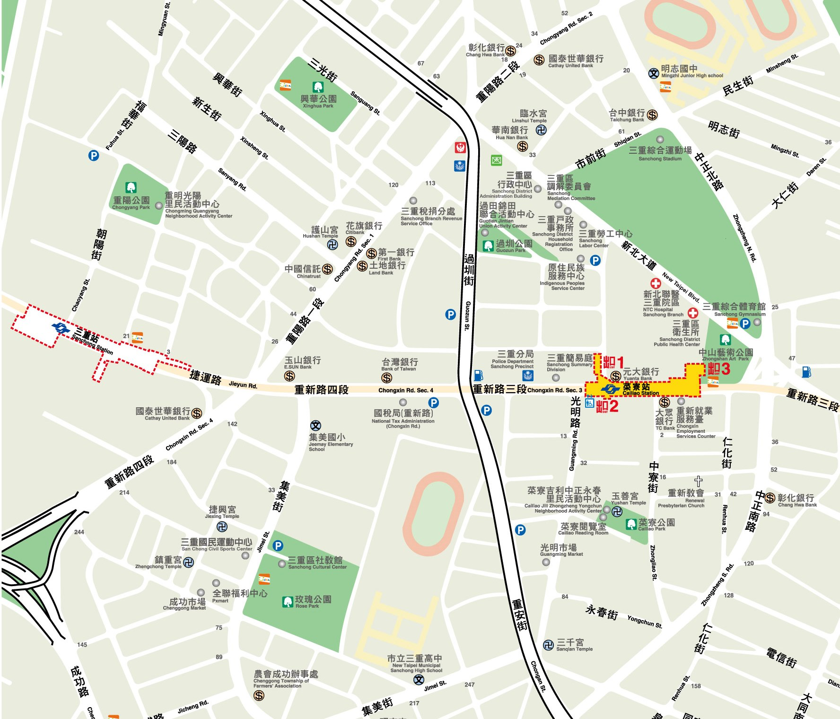
新北市身心障礙者職業重建服務中心(三重區)
新北市身心障礙者職業重建服務中心(三重區)
附件
106/7/27職業重建專業人員訓練課程
報 名 表
姓 名 |  | 性別 | □男  □女
生 日 | 年 月 日 | 身分證字號  (製作研習證明時使用)
畢業學校  科系 |  | 職重工作年資
服務單位 |  | 職稱
通訊地址
E-mail
聯絡電話  (可擇一填寫) | 公：（ ） 手機：  私：（ ） 傳真：（ ）
對於本次課程的期待，或想請教講師的問題 | (請填寫意見或疑問，亦可提供案例資料向講師詢問。)
*為響應環保，請自行攜帶環保杯、環保餐具。

